学习陶行知教育思想 大力弘扬教育家精神

——江苏省行知实验学校经验交流暨优秀行知实验学校

表彰大会在苏州召开

陶行知是伟大的人民教育家。为学习贯彻习近平总书记教师节重要指示精神，纪念伟大的人民教育家陶行知先生诞辰132周年,总结交流我省行知实验学校经验做法，深化巩固我省行知实验学校工作成果，积极探索我省行知实验学校建设实践路径，推动我省行知实验学校建设创新发展，11月9日至10日，由江苏省陶行知研究会主办，苏州市陶行知研究会、苏州市相城区教育局承办的江苏省行知实验学校经验交流暨优秀行知实验学校表彰大会在我市相城区陆慕实验小学召开。中国陶行知研究会副会长、江苏省陶行知研究会会长王仁雷，江苏省陶行知研究会副会长、苏州市教育局副局长、市陶行知研究会会长华意刚，江苏省陶行知研究会常务副会长兼秘书长黄正平、常务副秘书长章跃一、副秘书长诸东涛，苏州市陶行知研究会副会长兼秘书长李凤祥、常务副秘书长衡炳锋、副会长浦荣生、毛伟青，苏州市相城区教育局副局长杨子青、二级主任科员郭凤良等领导出席会议。全省各设区市陶研会和苏州市陶行知研究会各市、区管理片负责人，及受表彰的省优秀行知实验学校、2022年—2027年度实验学校代表等约150人参加会议。

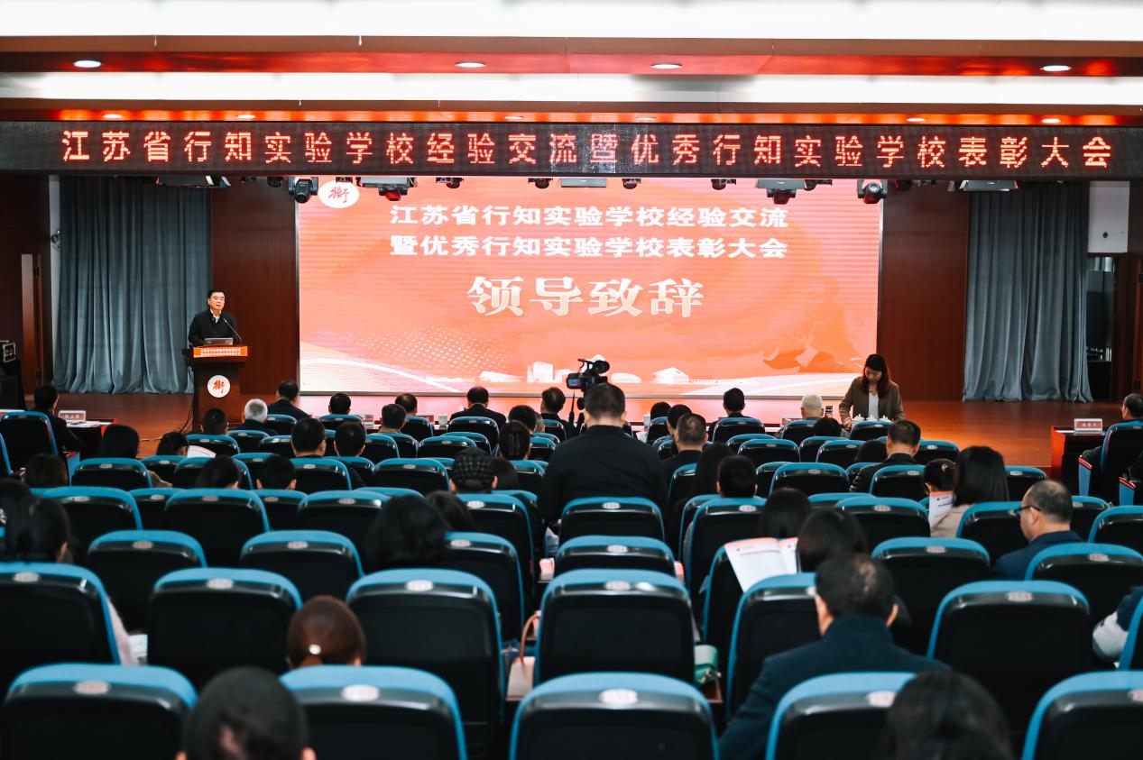

会上，华意刚代表苏州市教育局、市陶研会致词。华局长介绍说，伟大的人民教育家陶行知先生及其教育思想对苏州教育影响深刻。上世纪2、30年代陶先生曾多次或陪同美国教育家杜威、孟禄，或应苏州教育界之邀来苏讲学，宣传生活教育、民主教育和平民教育思想，深深地影响了苏州当时的新教育改革、乡村师范教育和城乡平民教育。解放初期，苏州积极推广陶行知倡导的“小先生制”，较好地解决了当时学校师资不足的问题。1986年正式成立的苏州市陶行知研究会，积极组织全市师生广泛开展学陶师陶研陶活动，推广学习和弘扬以陶行知先生为代表的老一辈教育家精神。目前，苏州陶研会有团体会员1009个、教师中注册个人会员14000余人，有省行知实验学校120多所，省、市级陶研课题400多项，每年组织撰写陶研文章近3万篇。

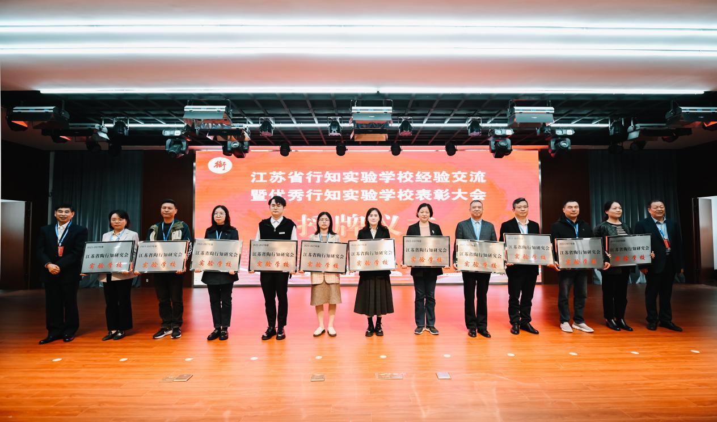苏州江苏省苏州中学校、苏州市相城区陆慕实验小学等6所学校作学陶师陶研陶工作交流。我市所属江苏省苏州中学、苏州幼儿师范专科学校、苏州市大儒实验小学校、苏州高新区狮山实验小学校、苏州工业园区星汇学校、苏州市吴江区青云实验中学、苏州市吴江区思贤实验小学、苏州市吴江区鲈乡实验小学、苏州市吴中区长桥实验小学、苏州市相城区陆慕实验小学、太仓港港口开发区第一小学、常熟市珍门中心小学、张家港市梁丰幼儿园13所学校获得了省优秀行知实验学校奖牌，江苏省震泽中学、江苏省苏州中学园区校等51所学校获2023-2027年度省行知实验学校匾牌。

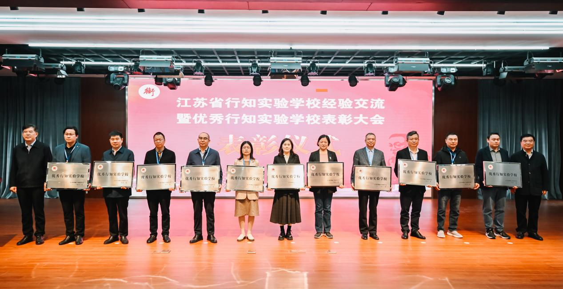

王仁雷会长在讲话中指出，行知实验学校既是我省陶行知教育思想的实践基地，也是创新陶行知教育思想的重要平台。近几年来，我省陶研工作可圈可点，尤其行知实验学校已经成为我省陶研工作的鲜明特色和重要亮点。王会长要求，行知实验学校要认真学习贯彻习近平总书记教师节重要指示精神，以陶行知先生为榜样，大力弘扬教育家精神，以陶行知教育思想为引领，不断提升我省行知实验学校育人质量和办学水平。

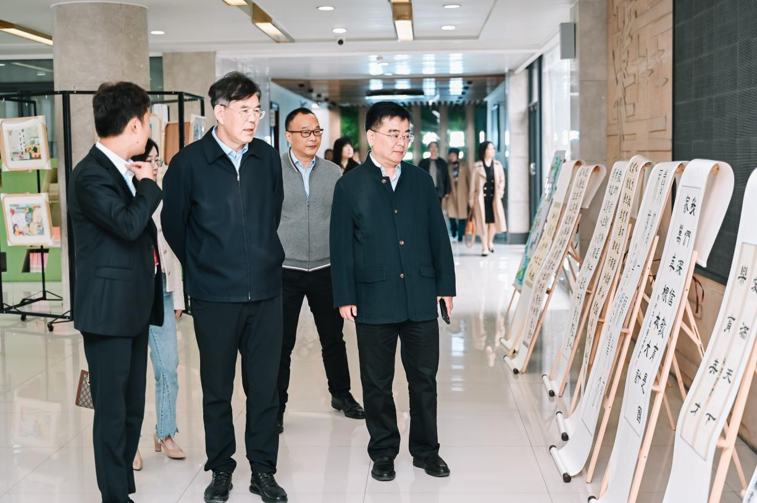

会议期间，与会代表还参观了苏州市相城区黄桥实验小学、文征明实验小学和陆慕实验小学学生社会实验基地。